MỤC LỤC
MỤC LỤC 1
DANH MỤC HÌNH ẢNH 2
1. Tính cấp thiết 3
2. Mục tiêu 5
3. Cách tiếp cận 5
4. Phương pháp nghiên cứu 5
5. Phạm vi nghiên cứu 5
6. Nội dung nghiên cứu và kết quả đạt được 5
6.1 Khái niệm trực quan hóa và vai trò của trực quan hóa trong phát triển phần mềm 5
6.2 Trực quan hóa trong quy trình phát triển phần mềm 7
6.3 Sử dụng trực quan hóa trong quy trình phát triển phần mềm 10
6.4 Kết quả trực quan hóa trong quy trình phát triển phần mềm 12
7. Kết luận 16
TÀI LIỆU THAM KHẢO 17

DANH MỤC HÌNH ẢNH
Hình 1 Các pha trong vòng đời phát triển phần mềm 7
Hình 2 Trực quan hóa trong SDLC 8
Hình 3 Các biểu đồ, đồ thị thường được dùng trong trực quan hóa trong các pha của SDLC 9
Hình 4 Quy trình trực quan hóa trong SDLC với dự án xây dựng hệ thống quản lý dự án 11
Hình 5 Biểu đồ nhân sự của dự án 13
Hình 6 Sơ đồ tổ chức của khách hàng 13
Hình 7 Sơ đồ phạm vi nghiệp vụ của hệ thống 14
Hình 8 Lịch trình của dự án 14
Hình 9 Biểu đồ tiến trình nghiệp vụ của hệ thống quản lý dự án 15
Hình 10 Sơ đồ lớp và tuần tự cho hệ thống quản lý dự án 16

1. Tính cấp thiết
Phần mềm là tập hợp các dữ liệu hoặc các câu lệnh, khối lệnh nhằm hướng dẫn máy tính thực hiện các chỉ thị theo yêu cầu. Phần mềm máy tính là tất cả những thông tin được xử lý bởi hệ thống máy tính, chương trình và dữ liệu (Wikipedia, 2024). Phần mềm luôn có sự phức tạp nhất định khi sự phức tạp của mã nguồn, ngôn ngữ lập trình, cấu trúc dữ liệu và dữ liệu không dễ dàng có thể diễn giải và hiểu một cách nhanh chóng. Khi nói đến việc phát triển một phần mềm, việc ta tiếp cận các vấn đề một cách có cấu trúc là quan trọng để thành công. Phát triển một phần mềm, các nhà phát triển luôn cần lên kế hoạch các bước cần thực hiện, các công việc cần làm thật chính xác xuất phát từ yêu cầu của khách hàng. Đây là bước khởi đầu trong quy trình nhiều bước để phát triển phần mềm.
Quy trình phát triển phần mềm một quy trình hiệu quả về chi phí và thời gian mà các nhóm phát triển sử dụng để thiết kế và xây dựng phần mềm chất lượng cao. Mục tiêu của quy trình phát triển phần mềm là giảm thiểu rủi ro của dự án phần mềm thông qua việc lập kế hoạch trước để phần mềm đáp ứng mong đợi của khách hàng trong giai đoạn sản xuất và hơn thế nữa. Phương pháp này vạch ra một loạt các bước chia quy trình phát triển phần mềm thành các nhiệm vụ có thể chỉ định, hoàn thành và đo lường (AWS, 2024). Quá trình phát triển cần phải trải qua nhiều giai đoạn khác nhau khi các nhà phát triển thêm các chức năng mới và sửa lỗi trong phần mềm một cách liên tục nhằm có thể đáp ứng được yêu cầu từ phía của người dùng và khách hàng. Khi các dự án phát triển phần mềm càng có sự phát triển về quy mô và tính năng, nó sẽ càng phức tạp. Phân tích độ phức tạp của quy trình phát triển phần mềm và các số liệu về độ phức tạp của hệ thống có xu hướng tăng cao, dẫn đến những thách thức tiềm ẩn về khả năng hiểu, bảo trì và khả năng mở rộng của phần mềm. Các nhà phát triển và nhóm dự án phải vật lộn với các cấu trúc mã phức tạp, sự phụ thuộc lẫn nhau và nhu cầu cân bằng hiệu suất với khả năng bảo trì. Các số liệu phức tạp không được quản lý có thể dẫn đến chi phí phát triển cao hơn, thời gian tiếp thị lâu hơn và tăng khả năng xảy ra lỗi trong các hệ thống khác (Developers, 2024). Chính vì thế, quản lý tốt sự phức tạp của phần mềm và quy trình phát triển phần mềm chính là chìa khóa của sự thành công và khả năng bảo trì linh hoạt của dự án.
Trong nghiên cứu (Daniel Vadder, 2021) các tác giả đã chỉ ra rằng phần mềm luôn có sự phức tạp nhất định. Các chiến lược để ngăn chặn sự phức tạp bao gồm tránh, chia nhỏ, ghi lại và xem xét nó. Các kỹ thuật để tránh sự phức tạp của phần mềm là tuân theo các phương pháp hay nhất về phong cách viết mã, chọn ngôn ngữ lập trình và định dạng tệp cũng như cài đặt phù hợp lên một quy trình làm việc tự động. Tài liệu tốt cần phải có tính đến quan điểm của các nhà khoa học, người dùng và nhà phát triển. Đánh giá mã là một cách hiệu quả để kiểm tra lỗi và có thể được sử dụng cùng với các phương pháp thủ công hoặc kiểm tra đơn vị và tích hợp tự động. Trong bài báo trên LinkedIn, tác giả Naveen Nagi đã chỉ ra phát triển phần mềm giống như điêu khắc trong lĩnh vực kỹ thuật số, tạo ra các cấu trúc và hệ thống phức tạp phục vụ nhiều mục đích khác nhau và thách thức mà chúng ta gặp phải đó chính là sự phức tạp. Tác giả đã chỉ ra bản chất nhiều mặt của độ phức tạp của phần mềm, khám phá sự phụ thuộc, không rõ ràng, các hệ thống đan xen, sự thay đổi liên tục góp phần tạo ra sự phức tạp của phần mềm như thế nào. Hiểu rõ được sự phức tạp này, chúng ta dễ dàng có chiến lược để hạn chế sự phức tạp và tạo ra phần mềm dễ bảo trì và dễ hiểu hơn (Negi, 2023). Bài báo tại Hội nghị Conference 17 (Fernando Padoan, 2017) đã đưa ra kết luận về sự hiệu quả của công cụ trực quan trong đơn giản hóa sự phức tạp của quy trình phát triển phần mềm dựa trên những câu hỏi được đặt ra cho những nhà phát triển phần mềm sử dụng công cụ trực quan và không sử dụng công cụ trực quan vào các quy trình phát triển của mình. Hiểu mã và các yêu cầu hệ thống phần mềm liên quan là những khía cạnh then chốt của quá trình phát triển phần mềm. Nó có giá trị lưu ý rằng các nhà phát triển dành một phần đáng kể thời gian của họ để xem xét và khắc phục sự cố mã hiện có (Fernando Padoan, 2017). Các công cụ và phương pháp trực quan không chỉ làm sáng tỏ sự phức tạp của việc phát triển phần mềm mà còn nâng cao sự hiểu biết và ra quyết định trong tất cả các giai đoạn SDLC, từ phát triển đến triển khai. Những công cụ này cung cấp những hiểu biết sâu sắc độc đáo về cơ sở mã và động lực của nhóm, hỗ trợ các bên liên quan - nhà phát triển, người quản lý và lãnh đạo - trong việc cải thiện năng suất và nâng cao chất lượng sản phẩm bất cứ khi nào có thể (Jayaprakasam, 2024).
Ta có thể thấy, sự phức tạp của phần mềm và quy trình phát triển phần mềm là cố hữu, điều quan trọng ta cần lựa chọn và sử dụng công cụ thích hợp với phần mềm đang xây dựng. Để thực hiện được điều này, chúng ta cần phải hiểu về quy trình xây dựng và các công việc cần thực hiện trong từng bước của quy trình. Trong phần 2 và 3 của bài báo, tác giả tập trung vào tìm hiểu quy trình phát triển phần mềm, điều hướng quy trình phát triển và sử dụng công cụ trực quan trong điều hướng quy trình phát triển phần mềm..

2. Mục tiêu
Tìm hiểu về vai trò của trực quan hóa trong quy trình phát triển phần mềm

3. Cách tiếp cận
Nghiên cứu về các phương pháp trực quan hóa và sử dụng trực quan hóa trong quy trình phát triển phần mềm

4. Phương pháp nghiên cứu
- Phương pháp nghiên cứu lý thuyết: tìm kiếm, tổng hợp và tìm hiểu về các lý thuyết tổng quan về trực quan hóa, các phương pháp và biểu đồ sử dụng của trực quan hóa trong quy trình phát triển phần mềm
- Phương pháp thực nghiệm: từ những lý thuyết đã tìm hiểu và tổng hợp, sử dụng phương pháp và phần mềm trực quan hóa, sử dụng và thiết kế các biểu đồ trực quan cho quy trình phát triển phần mềm

5. Phạm vi nghiên cứu
Phạm vi nghiên cứu của đề tài là trực quan hóa và biểu đồ trực quan hóa

6. Nội dung nghiên cứu và kết quả đạt được

6.1 Khái niệm trực quan hóa và vai trò của trực quan hóa trong phát triển phần mềm
Bối cảnh phát triển phần mềm đã thay đổi đáng kể trong giai đoạn hiện nay, mở ra một kỷ nguyên mà các công cụ và phương pháp truyền thống không thể theo kịp sự phức tạp của môi trường phát triển phần mềm dựa trên nền tảng đám mây và hệ thống phân tán. Sự phức tạp đó là rất lớn. Đó là một thách thức cố hữu trong thời đại hiện nay khi phần mềm ngày càng phát triển. Do đó, quản lý độ phức tạp của phần mềm rất quan trọng đối với các nhà phát triển. Khi các ứng dụng phát triển, việc xử lý các cơ sở mã phức tạp trở nên cần thiết. Hợp lý hóa các quy trình này bằng thiết kế mô-đun và các công cụ gỡ lỗi nâng cao có thể giúp đảm bảo hiệu quả và độ tin cậy (Apple Magazine, 2024).
Phát triển phần mềm hiện đại phải đối mặt với thách thức liên tục trong việc quản lý sự phức tạp. Khi phần mềm phát triển cả về quy mô và chức năng, độ phức tạp của cơ sở mã có thể trở nên quá tải. Các nhà phát triển phải áp dụng các phương pháp thiết kế mô-đun và sử dụng các công cụ sửa lỗi nâng cao để duy trì hiệu quả và độ tin cậy. Những chiến lược này giúp chia nhỏ các hệ thống phức tạp thành các thành phần dễ quản lý hơn, tạo điều kiện cập nhật và bảo trì dễ dàng hơn (Apple Magazine, 2024).
Phát triển phần mềm là quá trình tạo và duy trì các ứng dụng phần mềm, bao gồm nhiều hoạt động khác nhau như lập kế hoạch, thiết kế, mã hóa, thử nghiệm và triển khai. (SDLC – Software Development Life Cycle) đóng vai trò là lộ trình cho quy trình phát triển phần mềm, đảm bảo rằng các nhóm phát triển tuân theo cách tiếp cận có hệ thống và tuân thủ các phương pháp hay nhất. Thành công của một dự án phát triển phần mềm phụ thuộc vào kỹ năng và chuyên môn của nhóm phát triển, quản lý dự án hiệu quả, phân tích yêu cầu kỹ lưỡng và tuân thủ mô hình SDLC đã chọn. Bằng cách tuân theo SDLC được xác định rõ ràng, các nhóm phát triển có thể quản lý tài nguyên hiệu quả, giảm thiểu rủi ro dự án và cung cấp các sản phẩm phần mềm chất lượng cao đúng thời gian và trong phạm vi ngân sách tới tay khách hàng (Moonello, 2024).
SDLC là một cách tiếp cận có hệ thống và có cấu trúc để phát triển các ứng dụng phần mềm. Nó cung cấp một khuôn khổ hướng dẫn toàn bộ quá trình phát triển phần mềm, từ ý tưởng ban đầu đến triển khai cuối cùng và bảo trì liên tục. Mục đích chính của SDLC là đảm bảo sự phát triển hiệu quả và hiệu quả của phần mềm chất lượng cao, đáp ứng nhu cầu và yêu cầu của người dùng (Soni, 2023). SDLC bao gồm các bước liên quan đến nhau, kết quả thực hiện của bước trước sẽ là đầu vào của bước kế tiếp, mỗi bước sẽ luôn có mục tiêu và nhiệm vụ cần hoàn thành cụ thể. SDLC hoạt động bằng cách chia quá trình phát triển phần mềm thành các giai đoạn riêng biệt, mỗi giai đoạn có bộ mục tiêu, hoạt động và sản phẩm bàn giao riêng. Các giai đoạn này bao gồm lập kế hoạch, phân tích yêu cầu, thiết kế, phát triển, thử nghiệm, triển khai và bảo trì. Bằng cách tuân theo SDLC, các nhóm phát triển có thể quản lý dự án của mình một cách hiệu quả và giảm thiểu rủi ro thất bại của dự án (Moonello, 2024).
Việc điều hướng thành công SDLC giúp người quản lý dự án có thể dễ dàng theo dõi các mốc thời gian, nguồn lực và rủi ro một cách hiệu quả. Nó thúc đẩy sự hợp tác giữa các bên liên quan, chẳng hạn như nhà phát triển ứng dụng web, người quản lý dự án, nhóm đảm bảo chất lượng và người dùng cuối. Bằng cách tuân theo SDLC có cấu trúc, các tổ chức có thể giảm thiểu lỗi trong quá trình phát triển, cung cấp phần mềm đúng thời gian và trong phạm vi ngân sách, đồng thời duy trì tiêu chuẩn chất lượng cao trong suốt quá trình phát triển phần mềm (Soni, 2023). Trong hình 1 là các pha và công việc cần làm trong các pha của vòng đời phát triển phần mềm:
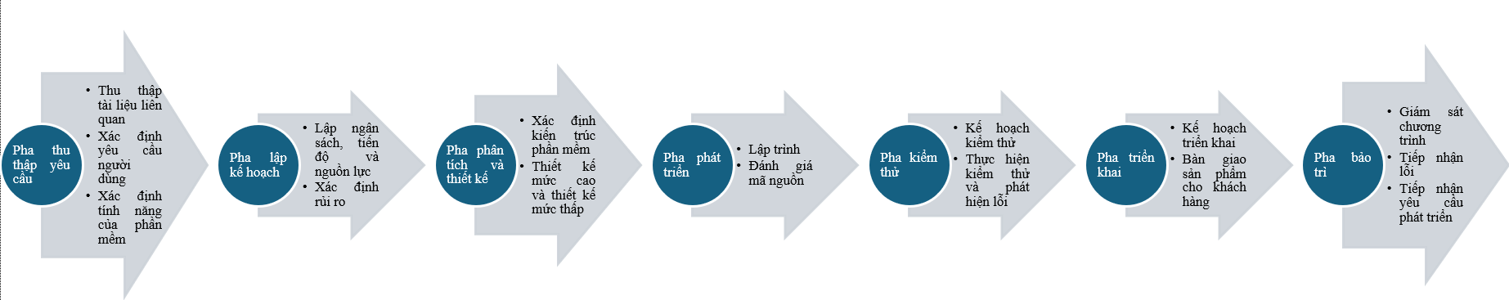
Hình 1 Các pha trong vòng đời phát triển phần mềm
Về mặt lý thuyết, các nhà quản lý dự án phần mềm chỉ cần định hướng nhóm phát triển theo các pha đã được lên kế hoạch từ trước. Họ sẽ cần tuân thủ theo đúng kế hoạch về phạm vi, thời gian và chi phí. Tuy nhiên, trong thực tế, khi áp dụng quy trình phát triển phần mềm vào dự án, đội ngũ phát triển sẽ gặp phải những khó khăn nhất định như trong giai đoạn thu thập yêu cầu điều khó khăn đó chính là giao tiếp với khách hàng và lập kế hoạch một cách chính xác. Trong khi đó, pha phát triển lại là sự giao tiếp giữa các thành viên trong nhóm, để có thể kết hợp được các thành viên có tính cách và cá tính khác nhau không phải là điều dễ. Hay trong giai đoạn hiện nay, khi có nhiều nhóm làm việc từ nhiều nơi khác nhau, nói chuyện và làm việc cùng nhau trở nên khó khăn hơn khi cần thiết phải đảm bảo các thành viên phải tuân theo các quy tắc giống nhau về mã hóa và giao tiếp đã trở nên cực kỳ quan trọng. Đây chính là lý do chúng ta hiểu tầm quan trọng của công việc theo định hướng quy trình và cần tuân thủ nguyên tắc của quy trình.

6.2 Trực quan hóa trong quy trình phát triển phần mềm
Sự phức tạp là là vấn đề ta sẽ thường xuyên gặp phải trong việc phát triển các ứng dụng nâng cao. Sự phức tạp này thể hiện dưới nhiều hình thức khác nhau, từ các yêu cầu chức năng phức tạp đến những yêu cầu phi chức năng của phần mềm. Điều quan trọng đó chính là cần phải hiểu được những khía cạnh phức tạp này để ta có thể dễ dàng phân tích, chế ngự được sự phức tạp và tạo ra phần mềm một cách thành công.
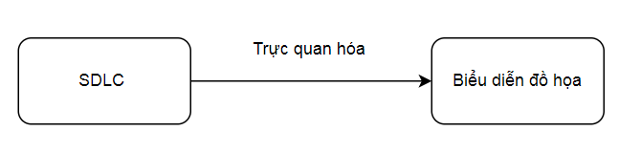
Hình 2 Trực quan hóa trong SDLC
Trực quan hóa là một công cụ mạnh mẽ để chia nhỏ công việc phức tạp và làm cho nó dễ hiểu, dễ quan sát và dễ phân tích hơn. Trong quá trình phát triển phần mềm, trực quan hóa đóng vai trò quan trọng trong việc giúp người quản lý dự án đưa ra quyết định một cách nhanh chóng. Bằng cách trực quan hóa các số liệu, các xu hướng và chỉ số hiệu suất, nhà phát triển có thể đánh giá các tác động vào của công việc của họ và thực hiện điều chỉnh cho phù hợp trong quá trình thực hiện dự án phần mềm.
Theo (Wanchun Li, 2010) trực quan hóa và điều hướng của phần mềm phải đối mặt với thách thức về sự phức tạp theo hai cách:
- Độ phức tạp của dữ liệu: thường phát sinh từ kích thước của mô hình kiến ​​trúc phần mềm.
- Độ phức tạp về thị giác: thường được dùng để đo độ phức tạp của thị giác với người dùng. Các vấn đề về độ phức tạp thị giác phát sinh khỏi những hạn chế về khả năng xử lý của con người.
Ta có thể thấy, hai độ phức tạp có sự liên kết với nhau, nếu sự phức tạp của dữ liệu giảm xuống khi đó độ phức tạp của thị giác cũng sẽ giảm theo. Nhưng nếu quá ít thông tin được hiển thị trên màn hình, người sử dụng sẽ rất khó để nắm bắt được những công việc mình có thể làm. Trực quan hóa phần mềm có thể được áp dụng cho các khía cạnh khác nhau của hệ thống phần mềm và có một số kỹ thuật và công cụ để tạo và tương tác với trực quan hóa. Trực quan hóa có thể được chia thành ba loại (LinkedIn, 2024):
- Trực quan hóa cấu trúc tĩnh là kỹ thuật phổ biến để biểu diễn các thành phần và mối quan hệ giữa các thành phần của hệ thống tại một thời điểm nhất định, như lớp, mô-đun, gói hoặc tệp. Các loại biểu đồ có thể bao gồm sơ đồ, đồ thị, cây hoặc ma trận.
- Trực quan hóa hành vi động biểu diễn quá trình thực thi và tương tác theo thời gian, chẳng hạn như phương thức, lệnh gọi, sự kiện hoặc trạng thái. Hoạt ảnh, dòng thời gian, dấu vết hoặc bản đồ có thể được sử dụng để thể hiện hành vi động này.
- Trực quan hóa chất lượng phần mềm biểu diễn các thuộc tính và số liệu cho biết chất lượng của hệ thống, chẳng hạn như kích thước, độ phức tạp, điểm gắn kết, kết nối hoặc phạm vi kiểm tra - màu sắc, hình dạng, kích thước hoặc kết cấu có thể được sử dụng để hiển thị chất lượng của phần mềm.
- Trực quan hóa quá trình phát triển phần mềm cho thấy những thay đổi và lịch sử trong suốt vòng đời của hệ thống - biểu đồ, sơ đồ, đồ thị hoặc biểu đồ có thể giúp hiển thị thông tin này.
Các biểu đồ trực quan có thể áp dụng trong các bước của SDLC, đây là điểm mạnh của trực quan hóa nhằm giúp cho đội ngũ phát triển có cái nhìn trực quan hơn, chi tiết hơn từ đó tiết kiệm được thời gian và chi phí trong vận hành quy trình phát triển phần mềm. Các loại biểu đồ/đồ thị trực quan hóa trong từng pha của SDLC được thể hiện trong hình 3 dưới đây:
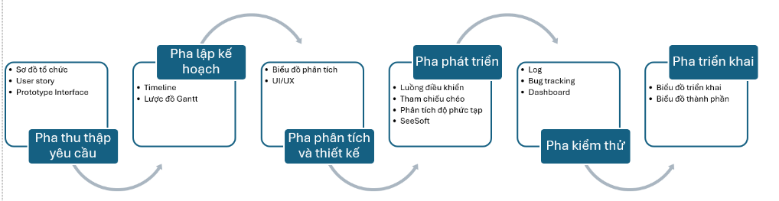
Hình 3 Các biểu đồ, đồ thị thường được dùng trong trực quan hóa trong các pha của SDLC
Trong mỗi pha, các loại biểu đồ trực quan khác nhau sẽ được sử dụng, có thể là biểu đồ tĩnh hay động. Như trong giai đoạn thiết kế, nhà thiết kế và nhà phát triển sử dụng các sơ đồ để đưa ra khái niệm cấu trúc hệ thống. Điều này nhằm làm cho các thành phần của hệ thống và mối liên hệ giữa chúng trở nên rõ ràng hơn với đội ngũ phát triển. Các biểu đồ như user story, use case và mô hình hóa có thể hỗ trợ giúp nhà phát triển hiểu và làm sáng rõ các khía cạnh chức năng đa dạng của phần mềm. Đồng thời việc áp dụng các phương pháp và các loại biểu đồ giúp sự phát triển lặp đi lặp lại, cho phép liên tục sàng lọc và điều chỉnh các yêu cầu chức năng dựa trên phản hồi của người dùng và yêu cầu nghiệp vụ thay đổi.
Hay giai đoạn phát triển, mã nguồn với hàng triệu dòng lệnh là thách thức không nhỏ với đội ngũ phát triển cũng như các thành viên khác trong nhóm có thể hiểu rõ về kỹ thuật và cách thức hoạt động. Do đó, biểu đồ trực quan như SeeSoft, tham chiếu chéo (Cross Reference), … là công cụ giúp điều hướng sự phức tạp của mã nguồn.
- Điều quan trọng khi sử dụng trực quan hóa phần mềm và đạt được hiệu quả cao nhất, luôn luôn bắt đầu bằng việc xác định mục tiêu và đối tượng. Từ mục tiêu đó giúp ta quyết định phạm vi, cấp độ và định dạng phương pháp biểu diễn trực quan và các loại biểu đồ sẽ sử dụng. Qua đó, giúp ta dễ dàng thu thập và xử lý dữ liệu đã có để chọn nguồn, loại và định dạng dữ liệu vào trực quan hóa. Cuối cùng, chúng ta cần phải đánh giá và tinh chỉnh khung nhìn để phân tích được sự hiệu quả, hữu ích và khả năng trực quan của các loại biểu đồ đó trong SDLC..

6.3 Sử dụng trực quan hóa trong quy trình phát triển phần mềm
Tác giả bài báo đặt giả thiết đang là PM của dự án xây dựng hệ thống dự án có sự tham gia của nhiều nhóm thực hiện, mỗi nhóm sẽ có một trưởng nhóm với năng lực và chuyên môn riêng trong thời gian tối đa là 60 ngày làm việc. Trong mỗi nhóm, mỗi thành viên sẽ đảm nhiệm một vai trò riêng biệt với trách nhiệm cần đảm nhiệm. Dự án xây dựng hệ thống quản lý dự án sẽ có nhiều hoạt động, với mục tiêu, yêu cầu và mục tiêu cần hoàn thành. Vấn đề đặt ra ở đây đó chính là các thành viên trong nhóm và trưởng nhóm cần nắm bắt được công việc cần làm, tiến độ thực hiện, cách để giao tiếp với khách hàng và các bên liên quan, các nhóm có thể hiểu nhau và hiểu được công việc mà nhóm khác đang làm.
Để giải quyết được vấn đề trên, tác giả sử dụng trực quan hóa trong SDLC với các mục tiêu được đặt ra như sau:
- Mục tiêu 1: các thành viên trong dự án có thể hiểu rõ về khách hàng, về tổ chức của họ
- Mục tiêu 2: các thành viên trong nhóm có thể hiểu được công việc của nhau
- Mục tiêu 3: các thành viên trong nhóm hiểu được về quy trình công việc
- Mục tiêu 4: các thành viên trong dự án có thể khớp với công việc của nhóm khác đang thực hiện
- Mục tiêu 5: các thành viên trong nhóm có thể hiểu về tiến độ công việc cần hoàn thành
- Mục tiêu 6: các thành viên trong nhóm có thể giao tiếp với nhau một cách dễ dàng
- Mục tiêu 7: các thành viên trong dự án có thể nắm bắt tốt với các mục tiêu của dự án
Với 7 mục tiêu được đặt ra, quy trình trực quan hóa trong SDLC được thực hiện như trong hình 4 dưới đây:
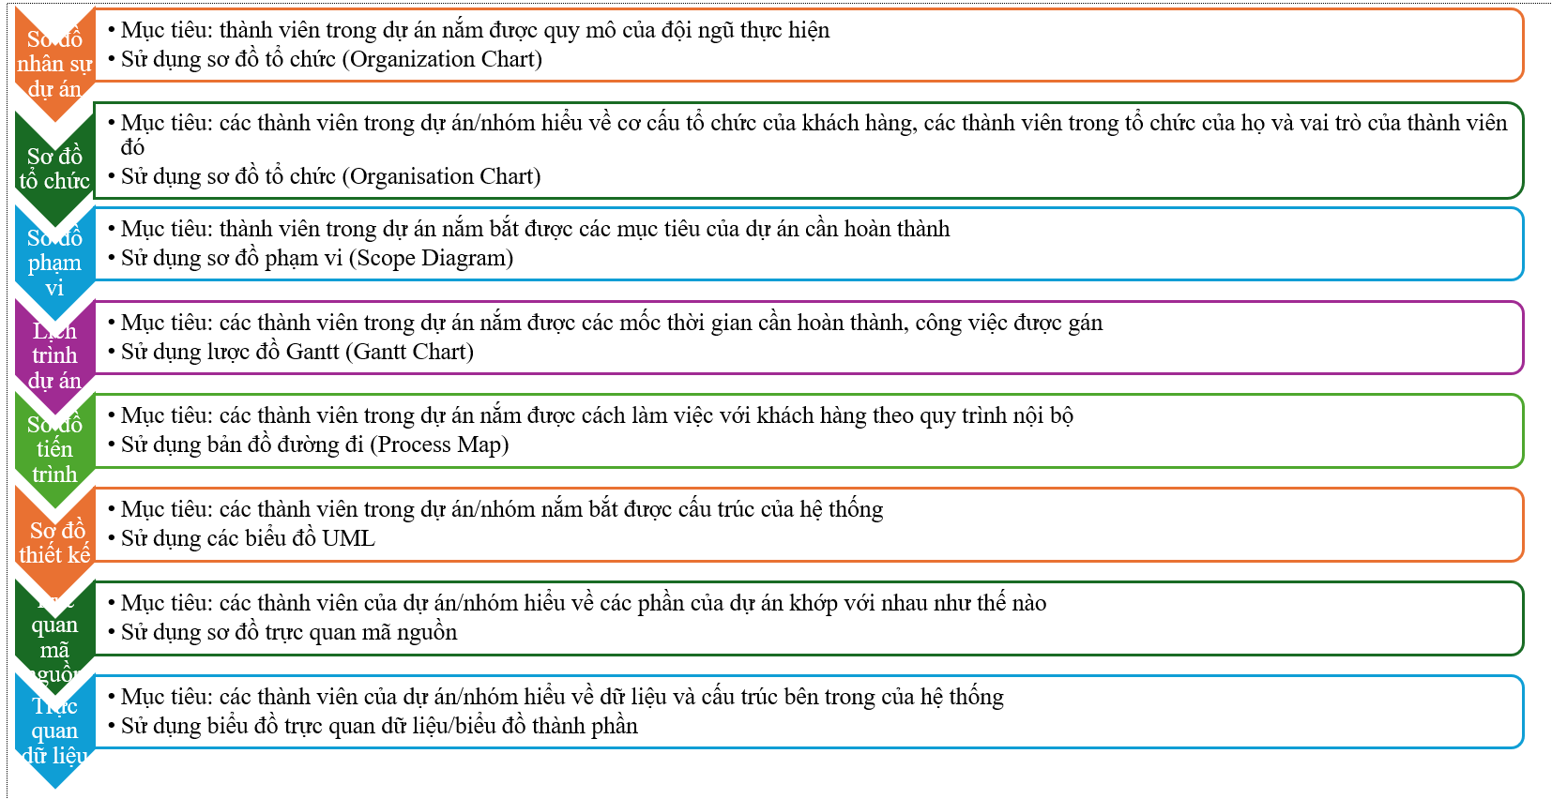
Hình 4 Quy trình trực quan hóa trong SDLC với dự án xây dựng hệ thống quản lý dự án
Sơ đồ nhân sự dự án, ý tưởng sẽ sử dụng sơ đồ tổ chức mô tả đầy đủ các thành viên và những người liên quan (stakeholder) trong dự án, cần xác định tất cả các thành phần tạo nên đội nhóm phát triển như lãnh đạo, nhóm, thành viên chủ chốt của nhóm, mục đích của từng nhóm và mối liên hệ giữa các nhóm. Để làm được điều này, cần thiết phải nghiên cứu về các công việc cần thực hiện và ước lượng phân chia thành các nhóm nhỏ để từ đó dễ dàng xác định được vai trò của từng nhóm dự án là gì. Trong sơ đồ tổ chức mô tả nhân sự dự án này tác giả sử dụng hai thuật ngữ “Business Line” và “Service Lines” để chỉ về những nghiệp vụ và khả năng làm việc của nhóm, các thành phần có liên quan với nhau.
Với sơ đồ tổ chức của khách hàng, ý tưởng được thực hiện giống với sơ đồ nhân sự và sử dụng sơ đồ tổ chức. Điều cần lưu ý khi xác định các thành viên trong sơ đồ tổ chức của khách hàng là cần xác định vai trò và chức vụ của họ trong tổ chức đó. Sơ đồ phạm vi sẽ được thực hiện sau khi xác định được sơ đồ tổ chức của khách hàng, nhằm giúp nhóm thực hiện dự án xác định được tầm nhìn và đo lường được phạm vi tiếp cận của dự án. Trong sơ đồ phạm vi cũng cần xác định rõ đầu vào, đầu ra của dự án, các sản phẩm dự kiến có thể bàn giao đến tay khách hàng. Công việc sẽ được chia nhỏ và gán vai trò cho từng nhóm tham gia thực hiện, thời gian bắt đầu và thời gian kết thúc của công việc, các ràng buộc công việc trong lược đồ Gantt. Từ lịch trình đã được sắp xếp, các nhóm sẽ xác định được công việc mình cần làm, số lượng người tham gia, nỗ lực mà mỗi thành viên sẽ phải bỏ ra.
Để thiết kế được sơ đồ tiến trình và sơ đồ thiết kế, lúc này cần có kiến thức nhất định về các kỹ thuật và hiểu về vai trò của từng thành phần, thành viên trong dự án để từ đó đưa ra được luồng công việc của dự án. Trong khí đó, sơ đồ mã nguồn và trực quan dữ liệu là sơ đồ quan trọng khi bộ mã nguồn và dữ liệu luôn là thông tin quan trọng của dự án, nhưng không phải thành viên nào trong dự án cũng có thể đọc và hiểu được bộ mã nguồn cũng như dữ liệu. Do đó, sơ đồ này cần thể hiện rõ các đối tượng, module, hàm hay các khối lệnh, sự liên quan giữa chúng để dễ dàng mô tả được cấu trúc bên trong của hệ thống, cách chúng liên kết và tương tác với nhau.
Ngoài ra, chúng ta cũng cần sử dụng các công cụ để có thể theo dõi được SDLC trong hệ thống quản lý dự án. Đây là điều cần thiết để đảm bảo rằng dự án luôn đúng tiến độ và đáp ứng các mục tiêu đã đặt ra. Có thể kể đến các phần mềm quản lý dự án như Microsoft Project, Libre Project cung cấp các chức năng giúp PM tạo các tiến trình dự án, phân công nhiệm vụ, ràng buộc công việc, nhân sự của dự án và theo dõi tiến độ. Các phầm mềm giao tiếp và cộng tác trong dự án như Slack, Zoom, Microsoft Teams hoặc Google Meet đóng vai trò quan trọng trong việc theo dõi SDLC. Những phần mềm này cho phép liên lạc và chia sẻ tệp theo thời gian thực, đảm bảo rằng các thành viên trong nhóm/dự án luôn kết nối và được thông tin trong suốt dự án, tạo ra môi trường giao tiếp thuận tiện.

6.4 Kết quả trực quan hóa trong quy trình phát triển phần mềm
Dựa trên quy trình được đưa ra trong mục 2.3, tác giả thực hiện tạo các sơ đồ cho dự án xây dựng hệ thống quản lý dự án và các sơ đồ được hoàn thiện trong các hình dưới đây:
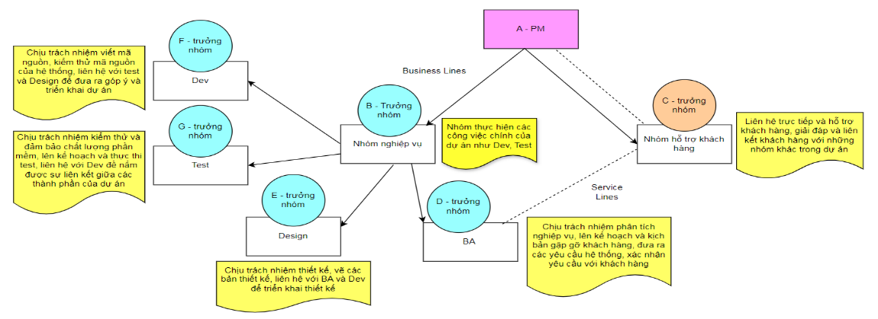
Hình 5 Biểu đồ nhân sự của dự án
Trong hình 5 là sơ đồ nhân sự của dự án với hai nhóm là nhóm nghiệp vụ và nhóm hỗ trợ khách hàng, mỗi nhóm sẽ có một trưởng nhóm thực hiện nhiệm vụ liên kết, giao nhiệm vụ và giao tiếp với các thành viên trong nhóm mình cũng như với nhóm khác. Với sơ đồ tổ chức của khách hàng được biểu diễn trong hình 6 với tên của thành viên và vai trò của họ trong tổ chức.
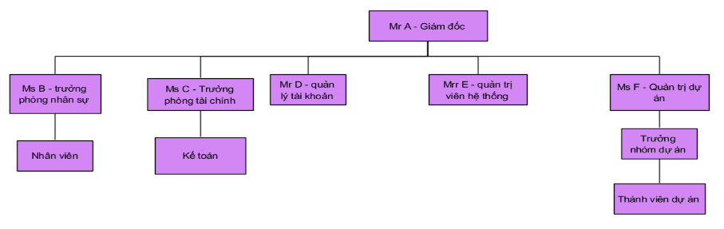
Hình 6 Sơ đồ tổ chức của khách hàng
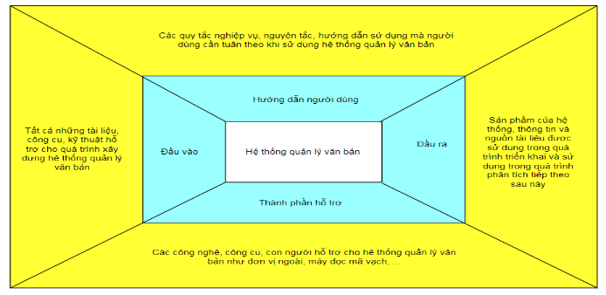
Hình 7 Sơ đồ phạm vi nghiệp vụ của hệ thống
Trong hình 7 là sơ đồ phạm vi nghiệp vụ của hệ thống với đầu vào, đầu ra của hệ thống quản lý dự án cũng như các công cụ hỗ trợ có liên quan mà nhóm phát triển sử dụng trong quá trình thực hiện.
Khối phân rã công việc, lịch trình và ràng buộc công việc được biểu diễn trong lược đồ Gantt và sử dụng phần mềm Project Libre như trong hình 8 với các giai đoạn được thực hiện như trong mô hình thác nước (WaterFall).
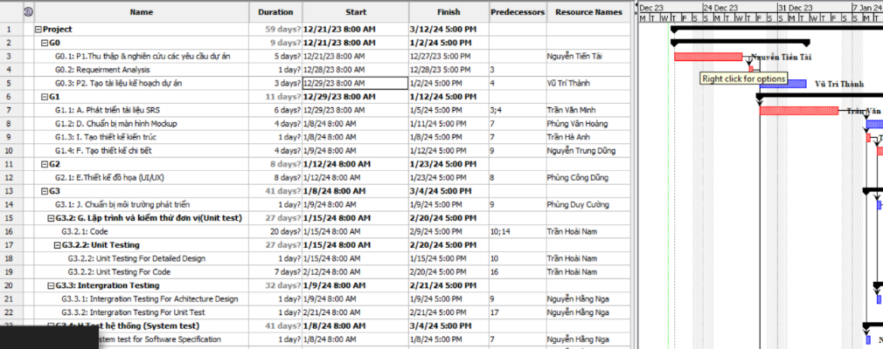
Hình 8 Lịch trình của dự án
Khi các thành viên của dự án cần hiểu về tiến trình nghiệp vụ của dự án, biểu đồ tiến trình nghiệp vụ sẽ được xây dựng nhằm phân tách vai trò cụ thể của từng đối tượng, các công việc họ cần thực hiện, kiểm tra và giám sát vai trò của từng nhân sự trong dự án. Biểu đồ tiến trình nghiệp vụ được mô tả trong hình 9.
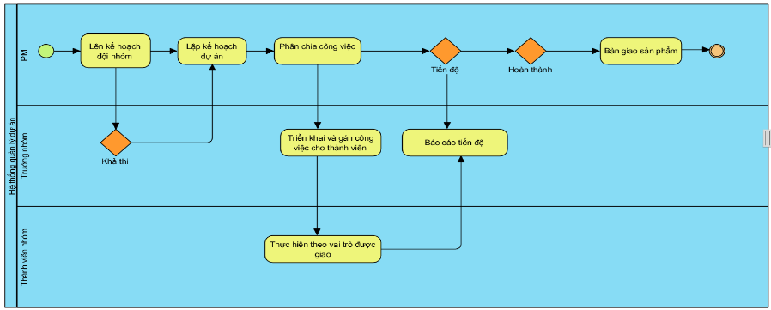
Hình 9 Biểu đồ tiến trình nghiệp vụ của hệ thống quản lý dự án
Khi các công việc cần làm của dự án đã được xác định, vai trò của từng thành viên trong dự án/nhóm cũng được gán. Lúc này, quá trình thực hiện dự án sẽ được bắt đầu. Các biểu đồ thiết kế sẽ được nhóm thiết kế thực hiện và sau đó sẽ được chuyển đến cho nhóm lập trình. Công việc viết mã sẽ được bắt đầu ngay sau khi công việc thiết kế được hoàn thành. Trong hình 9 và 10 dưới đây là ví dụ về biểu đồ lớp và biểu đồ tuần tự thể hiện cho các thành phần của hệ thống và quy trình thực thi của nó.
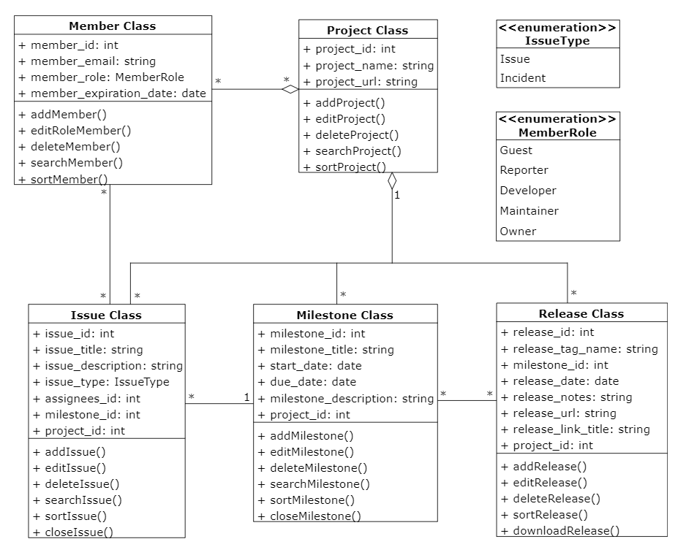
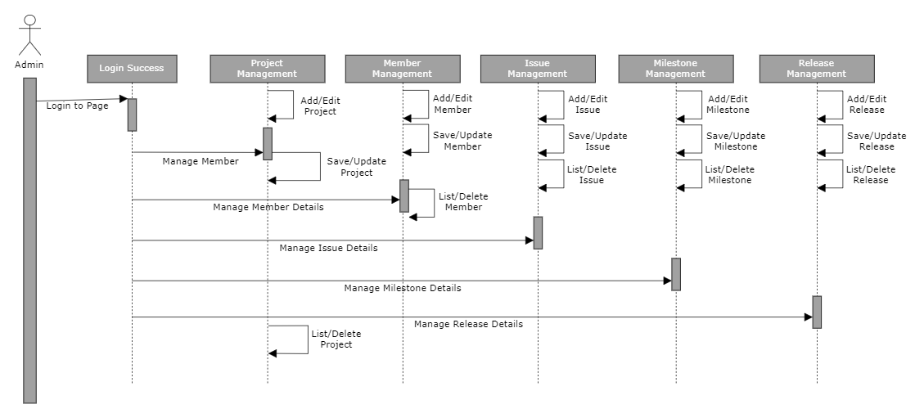
Hình 10 Sơ đồ lớp và tuần tự cho hệ thống quản lý dự án
Và cuối cùng, dữ liệu được trực quan với biểu đồ liên kết, chỉ ra các thành phần của dữ liệu, các thông tin và liên kết giữa chúng.
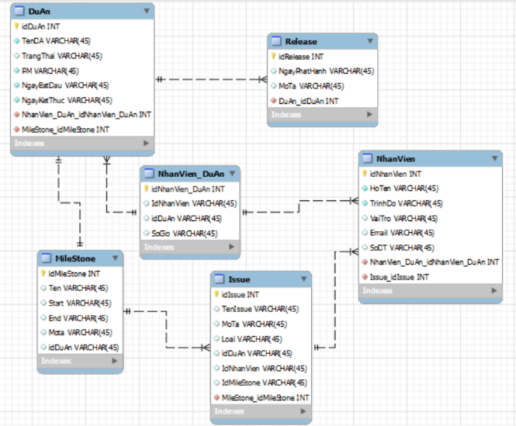
Hình Biểu đồ liên kết

7. Kết luận
Trong bài báo, tác giả đã đề cập đến quy trình phát triển phần mềm là lộ trình giúp đội ngũ phát triển xác định được hướng đi và các công việc cần làm. Tuy nhiên, đây là lộ trình nhiều bước, nhiều công việc cần thực hiện. Trực quan hóa chính là chìa khóa giúp quy trình SDLC trở nên đơn giản hơn, dễ tiếp cận và thực hiện hơn với đội ngũ phát triển. Với những sơ đồ đã được tạo, hoàn toàn có thể thực hiện dự án với cách tiếp cận dễ dàng thông qua quy trình được sơ đồ hóa. Các công cụ được sử dụng trong trực quan hóa như sơ đồ tổ chức, sơ đồ thiết kế, lược đồ Gantt đã phát huy được vai trò của mình trong quy trình phát triển phần mềm.

TÀI LIỆU THAM KHẢO
Tài liệu tham khảo

Apple Magazine. (2024, 7 12). Navigating Software Complexity in Modern Development. Được truy lục từ Apple Magazine: https://appleeconews.com/navigating-software-complexity-in-modern-development/66525
AWS. (2024). SDLC (Vòng đời phát triển phần mềm) là gì? Được truy lục từ AWS: https://aws.amazon.com/vi/what-is/sdlc/
Daniel Vadder, M. A. (2021). Dealing with software complexity in individual-based models. Method in Ecology and Evolution, 2324-2333.
Developers. (2024, 5). What Is Software Complexity and How Can You Manage It? Được truy lục từ IN-COM: https://www.in-com.com/blog/software-management-complexity/
Fernando Padoan, R. d. (2017). Charting a Path to Efficient Onboarding: The role of software visualization. Conference 17. Washington.
Jayaprakasam, K. (2024). Navigating Software Complexity: The Power of Visualization in SDLC. FossAsia Summit 2024. Hà Nội.
LinkedIn. (2024). How can you use software visualization to better understand complex software systems? Được truy lục từ LinkedIn: https://www.linkedin.com/advice/0/how-can-you-use-software-visualization-better-fafne
Moonello. (2024). Exploring the Software Development Life Cycle: Your Comprehensive Guide. Được truy lục từ Moonello: https://moonello.com/blog/software-development-life-cycle/
Negi, N. (2023, 8 5). Navigating Software Complexity. Được truy lục từ LinkedIn: https://www.linkedin.com/pulse/navigating-software-complexity-naveen-negi/
Soni, V. (2023). From Idea to Execution: Navigating the Software Development Life Cycle. Được truy lục từ Dian Apps: https://dianapps.com/blog/navigating-the-software-development-life-cycle/
Wanchun Li, P. E.-H. (2010). Navigating Software Architectures with Constant Visual Complexity. citeseerx.
Wikipedia. (2024). Phần mềm. Được truy lục từ Wikipedia: https://vi.wikipedia.org/wiki/Ph%E1%BA%A7n_m%E1%BB%81m

